实验五 多模态大模型赋能的视觉检测

5.1 实验目的
本实验旨在通过对小样本学习领域SOTA方法SemFew的讲解，帮助学生了解大模型如何赋能AI研究。通过本次实验，将可以：
- 了解小样本学习的基础知识；
- 理解小样本学习SOTA方法SemFew及其代码；
- 学习大语言模型在SemFew方法中所起作用。

5.2 实验要求
- 了解SemFew方法的模型结构、目标函数以及训练测试过程等；
- 掌握小样本学习的基础知识，如其定义，基于Episode的测试、基础方法等；
- 理解SemFew方法中的语义进化过程(semantic evolution)，即类别标签如何通过大模型进化为类别表示，并最终提升小样本学习的分类准确率。

5.3 实验环境
- PyTorch环境
- NVIDIA GPU（建议RTX 3060+）
- Vscode/Pycharm

5.4 实验内容
5.4.1 数据集介绍
本次实验使用小样本学习数据集miniImageNet，该数据集为ImageNet数据集的子集，包含100类60000张图片，其中训练集64类，验证集16类，测试集20类。
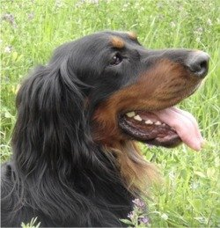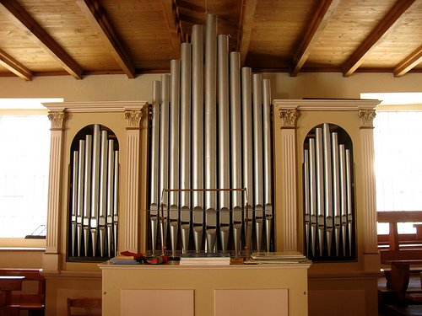
5.4.2 相关模型描述
在本实验中，我们将学习小样本SOTA方法SemFew，并以此理解如何应用大模型的理解能力。
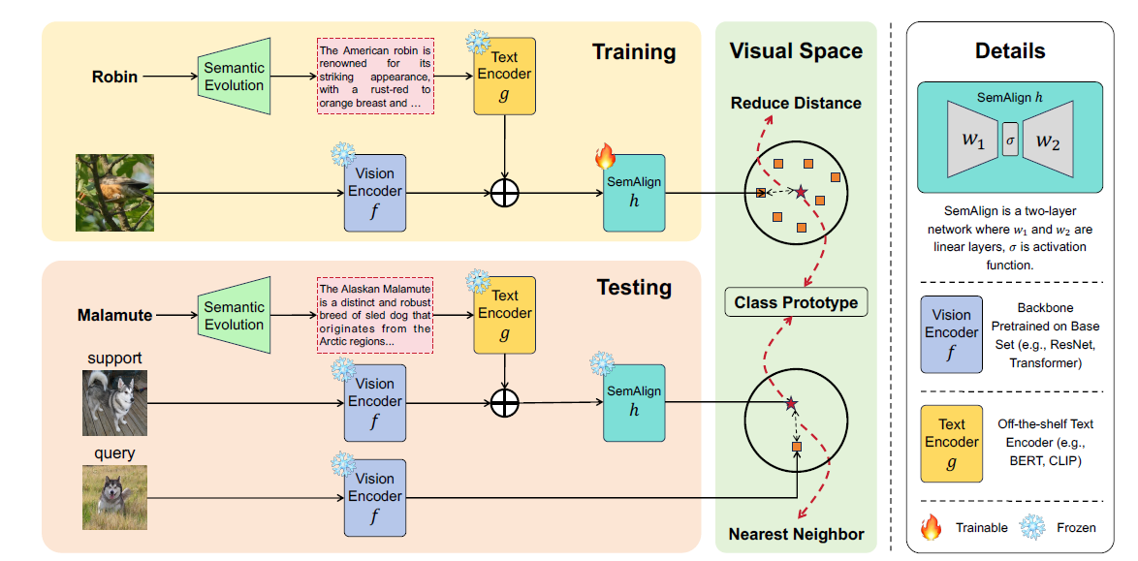
SemFew是小样本领域的SOTA方法。为解决传统方法依赖简短类别名称或人工标注属性导致的语义偏差问题，创新性地设计了语义进化方法，通过两步自动化过程生成高质量语义：首先从WordNet获取类别定义，再利用大语言模型（如GPT-3.5）扩展生成包含丰富视觉特征的详细描述。在此基础上，构建了轻量级的语义对齐网络（SemAlign），仅用两层全连接层将视觉特征与语义信息融合，生成鲁棒的类别原型用于分类。实验表明，该方法在MiniImageNet等六个主流小样本学习基准数据集上均达到最优性能，

5.4.3 模型评估
准确率（Accuracy）是小样本学习图像分类任务的常用指标。
准确率是指所有预测正确的样本数占总样本数的比例。计算公式如下：
$$Accuracy = \frac{TP+TN}{TP+FP+FN+TN}$$
TP (True Positive): 正确地预测为正类的样本数量;
TN (True Negative): 正确地预测为负类的样本数量;
FP (False Positive): 错误地预测为正类的样本数量;
FN (False Negative): 错误地预测为负类的样本数量

5.5 实验步骤

- computer_center.py-各类center的计算
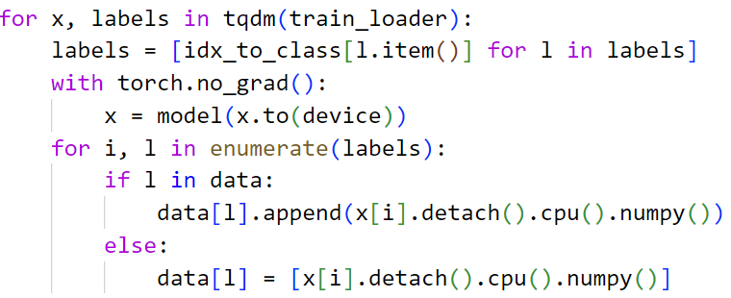
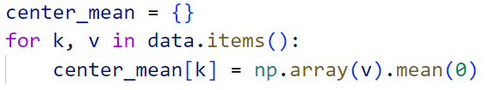

- ./method/train.py-loss函数计算
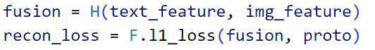

- ./method/train.py & ./method/test.py Query类别的预测
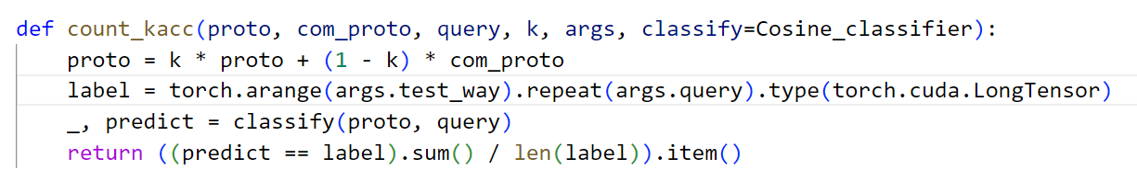
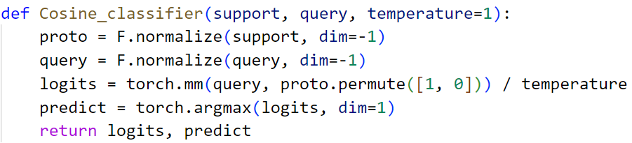

5.6 实验结果与分析
1. 自行选取大模型进行SemFew中的语义进化；
- 调试和运行程序过程中产生的问题及采取的措施；
- 总结不同类别性能差异的原因。

